Trường THCS Trần Cao Vân  Tổ Lịch sử và Địa lí - GDCD | Họ và tên giáo viên:  Nguyễn Thị Thu Nhất

TÊN BÀI DẠY: SIÊNG NĂNG, KIÊN KÌ
Môn: GDCD ; Lớp 6
Thời gian thực hiện: 2 tiết ( Tiết 6,7,8)

I. MỤC TIÊU:
1.Về năng lực:
-Tự chủ và tự học:Tự giác học tập, lao động, thực hiện được những việc làm thể hiện siêng năng, kiên trì.
- Giao tiếp và hợp tác: Hợp tác với các bạn trong lớp trong các hoạt động học tập; cùng bạn bè tham gia các hoạt động cộng đồng nhằm góp phần lan tỏa giá trị của siêng năng, kiên trì.
- Điều chỉnh hành vi: Nhận biết được những chuẩn mực đạo đức, những giá trị truyền thống của siêng năng, kiên trì. Có kiến thức cơ bản để nhận thức, quản lí, điều chỉnh bản thân và thích ứng với những thay đối trong cuộc sổng nhằm phát huy giá trị to lớn của siêng năng, kiên trì. Đánh giá, phê phán được những hành vi, việc làm lười biếng hay nản lòng .
- Phát triển bản thân: Tự nhận thức bản thân; lập và thực hiện kế hoạch hoàn thiện bản thân nhằm phát huy những giá trị về siêng năng, kiên trì theo chuẩn mực đạo đức cùa xã hội. Xác định được lí tường sổng của bản thân lập kế hoạch học tập và rèn luyện, xác định được hướng phát triển phù hợp của bản thân đế phù hợp với các giá trị đạo đức về siêng năng, kiên trì.
2. Về phẩm chất:
- Yêu nước: Tự hào về truyền thống chăm chỉ, siêng năng, kiên trì của dân tộc.
- Nhân ái: Luôn cổ gắng vươn lên đạt kết quả tốt trong học tập; tích cực chủ động tham gia các hoạt động tập thể, hoạt động cộng đồng để góp phần vun đắp giá trị của siêng năng, kiên trì.
- Trách nhiệm: Có ý thức và tích cực tham gia các hoạt động tập thể, hoạt động cộng đồng để phát huy truyền thống siêng năng, kiên trì . Đấu tranh bảo vệ những truyền thống tốt đẹp; phê phán, lên án những quan niệm sai lầm, lười biếng, nản lòng.
3. Nội dung tích hợp
*Tích hợp quyền con người.
Quý trọng những người siêng năng, kiên trì; góp ý cho những bạn có biểu hiện lười biếng, hay nản lòng để khắc phục hạn chế này
- Cách thức thực hiện: Căn cứ nội dung quyền con người như: quyền được làm việc, quyền lựa chọn nghề nghiệp, việc làm và nơi làm việc, giáo viên lấy các ví dụ để học sinh hiểu và thực hiện quyền được phát triển, quyền được giáo dục và phát triển năng khiếu, quyền của trẻ em dân tộc thiểu số; quyền trẻ em khuyết tật qua câu truyện hoặc tình huống về HS khuyết tật nhưng nỗ lực trong học tập và đạt được những thành tích cao
* Tích hợp GDQP, AN: Nội dung tích hợp: cho học sinh xem phim https://youtu.be/h1cQkA1bhVY?si=LsicKCq4tYUc6zW6 Cách đánh mưu trí, sáng tạo của quân và dân ta trong trong các cuộc kháng chiến chống giặc ngoại xâm.
II.THIẾT BỊ DẠY HỌC VÀ HỌC LIỆU.
1. Thiết bị dạy học: Máy chiếu power point, màn hình, máy tính, giấy A0, tranh ảnh
2. Học liệu: Sách giáo khoa, sách giáo viên, sách bài tập Giáo dục công dân 6, tư liệu báo chí, thông tin, clip.
III. TIẾN TRÌNH DẠY HỌC:
HOẠT ĐỘNG CỦA GV VÀ HS | NỘI DUNG
1. Hoạt động 1: Khởi động (Mở đầu)
a. Mục tiêu:
- Tạo được hứng thú với bài học.
- Học sinh bước đầu nhận biết về siêng năng, kiên trì để chuẩn bị vào bài học mới.
- Phát biểu được vấn đề cần tìm hiểu: Siêng năng, kiên trì là gì? Biểu hiện của
siêng năng, kiên trì? Giải thích được một cách đơn giản ý nghĩa của tình siêng năng, kiên
trì ?
b. Nội dung: Giáo viên hướng dẫn học sinh tiếp cận với bài mới bằng trò chơi
“Ai nhanh hơn”
c. Sản phẩm: Câu trả lời của học sinh.-Siêng năng, kiên trì
d. Tổ chức thực hiện:
Bước 1: Chuyển giao nhiệm vụ học tập:
- GV giao nhiệm vụ cho HS thông qua trò chơi “Ai nhanh hơn”
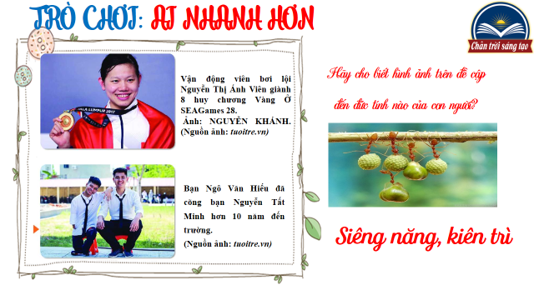
Luật chơi:
- Hãy cho biết những hình ảnh trên đề cập đến đức tính nào của con người?
- Chia sẻ hiểu biết của em về những nhân vật em trong ảnh?
Bước 2: Thực hiện nhiệm vụ học tập
- HS làm việc cá nhân, suy nghĩ, trả lời.
Bước 3: Báo cáo kết quả và thảo luận
- Học sinh trình bày câu trả lời.
- Giáo viên: Quan sát, theo dõi quá trình học sinh thực hiện, gợi ý nếu cần
Bước 4: Đánh giá kết quả thực hiện nhiệm vụ
- Gv nhận xét, đánh giá, chốt vấn đề và giới thiệu chủ đề bài học
Siêng năng, kiên trì chính là chìa khóa để mở cửa những ước mơ hay chính là con đường dẫn đến thành công của mỗi người.Vậy siêng năng, kiên trì là gì? Ý nghĩa của siêng năng, kiên trì như thế nào cô và các em sẽ cùng tìm hiểu trong bài học ngày hôm nay.
2. Hoạt động 2: Khám phá (Hình thành kiến thức mới)
Nhiệm vụ 1: Tìm hiểu nội dung: Thế nào là siêng năng, kiên trì
a. Mục tiêu:
- Nêu được siêng năng, kiên trì là gì?
b. Nội dung:
- GV giao nhiệm vụ cho học sinh đọc câu chuyện “Nụ cười Hoài Thương” cùng tìm hiểu câu hỏi trong sách giáo khoa.
- GV giao nhiệm vụ khám phá kiến thức bài học cho học sinh thông qua hệ thống câu hỏi, phiếu bài tập để hướng dẫn học sinh: Siêng năng, kiên trì là gì?
c. Sản phẩm:Câu trả lời của học sinh.
d. Tổ chức thực hiện:
Nhiệm vụ 1: Khái niệm yêu thương con người  Bước 1: Chuyển giao nhiệm vụ học tập:  - GV giao nhiệm vụ cho HS thông qua hệ thống câu hỏi của phiếu bài tập  Gv yêu cầu học sinh đọc thông tin  Gv chia lớp thành 4 nhóm, yêu cầu học sinh thảo luận theo tổ, nhóm và trả lời câu hỏi vào phiếu bài tập  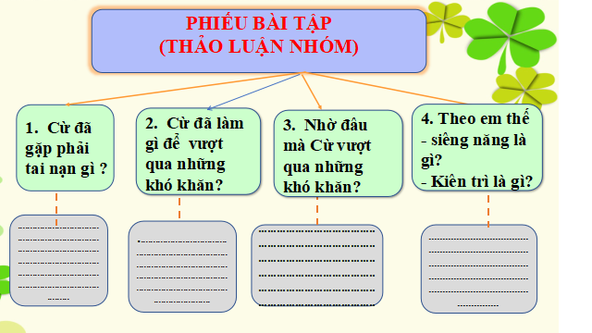  Bước 2: Thực hiện nhiệm vụ học tập  - Học sinh làm việc nhóm, suy nghĩ, trả lời.  - Học sinh hình thành kĩ năng khai thác câu chuyện trả lời  Bước 3: Báo cáo kết quả và thảo luận  - Học sinh cử đại diện lần lượt trình bày các câu trả lời.  - Giáo viên: Quan sát, theo dõi quá trình học sinh thực hiện, gợi ý nếu cần  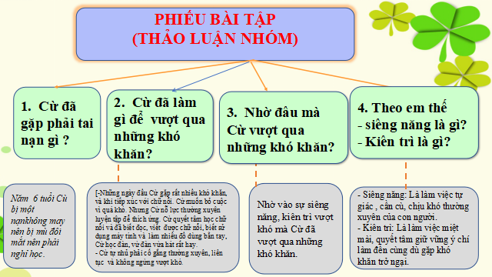  Bước 4: Đánh giá kết quả thực hiện nhiệm vụ  - Gv nhận xét, đánh giá, chốt vấn đề | - siêng năng, kiên trì là gì?  - Siêng năng là làm việc tự giác, cần cù, chịu khó, thường xuyên của con người.  - Kiên trì là làm việc tự giác, miệt mài, quyết tâm, bền bỉ đến cùng dù gặp khó khăn, trở ngại của con người.
2. Hoạt động 2: Khám phá (Hình thành kiến thức mới)
Nhiệm vụ 2: Tìm hiểu nội dung: Biểu hiện của siêng năng, kiên trì
a. Mục tiêu:
- Liệt kê được các biểu hiện của siêng năng, kiên trì.
b. Nội dung:
- GV giao nhiệm vụ cho học sinh quan sát tranh, tình huống
- GV giao nhiệm vụ khám phá kiến thức bài học cho học sinh thông qua hệ thống câu hỏi, phiếu bài tập và trò chơi để hướng dẫn học sinh: Biểu hiện của siêng năng, kiên trì?
c. Sản phẩm: Câu trả lời của học sinh; Sản phẩm của các nhóm (Phiếu bài tập)
d. Tổ chức thực hiện:
Nhiệm vụ 2: Biểu hiện của siêng năng, kiên trì  Bước 1: Chuyển giao nhiệm vụ học tập:  - GV giao nhiệm vụ cho HS thông qua câu hỏi sách giáo khoa, phiếu bài tập và trò chơi “Mảnh ghép hoàn hảo”  * Phiếu bài tập:  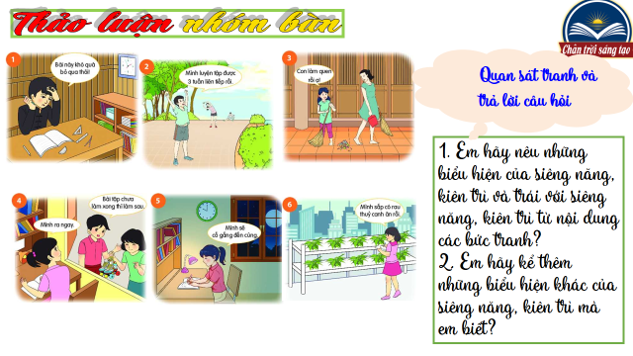  1. Em hãy nêu những biểu hiện của siêng năng, kiên trì và trái với siêng năng, kiên trì từ nội dung các bức tranh?  2. Em hãy kể thêm những biểu hiện khác của siêng năng, kiên trì mà em biết?  Bước 2: Thực hiện nhiệm vụ học tập  Bước 3: báo cáo kết quả và thảo luận  GV:  - Yêu cầu HS lên trình bày.  - Hướng dẫn HS cách trình bày (nếu cần).  HS:  - Trình bày kết quả làm việc cá nhân  Bước 4: Đánh giá kết quả thực hiện nhiệm vụ  -Học sinh nhận xét phần trình bày nhóm bạn  -Gv sửa chữa, đánh giá, rút kinh nghiệm, chốt kiến thức. | 2. Biểu hiện của siêng năng, kiên trì.  + Trong học tập: đi học chuyên cần, chăm chỉ làm bài, có kế hoạch học tập, bài khó không nản, tự giác học, đạt kết quả cao….  +Trong lao động: Chăm làm việc nhà, không bỏ dở công việc, không ngại khó, miệt mài với công việc, tìm tòi sáng tạo…  +Trong hoạt động xã hội: Kiên trì luyện tập TDTT, kiên trì đấu tranh phòng chống tệ nạn xã hội, dịch bệnh covid, bảo vệ môi trường,...
Nhiệm vụ 3: Tìm hiểu nội dung: Ý nghĩa siêng năng, kiên trì
a. Mục tiêu:
- Hiểu vì sao phải siêng năng, kiên trì.
b. Nội dung:
- GV giao nhiệm vụ cho học sinh đọc thông tin.
- GV giao nhiệm vụ khám phá kiến thức bài học cho học sinh thông qua câu hỏi thảo luận để hướng dẫn học sinh: Ý nghĩa của siêng năng, kiên trì là gì?
c. Sản phẩm:Câu trả lời của học sinh; Sản phẩm của các nhóm .
d. Tổ chức thực hiện:
Bước 1: Chuyển giao nhiệm vụ học tập:  - GV giao nhiệm vụ cho HS thông qua câu hỏi thảo luận cặp đôi.  Hãy nêu suy nghĩ của em về các câu danh ngôn sau:  -Trên đường thành công không có dấu chân của kẻ lười biếng. (Lỗ Tấn)  -Nghị lực và kiên trì sẽ chiến thắng tất cả!. (Benjamin Franklin)  Bước 2: Thực hiện nhiệm vụ học tập  - Học sinh làm việc cá nhân, suy nghĩ, trả lời.  - Giáo viên: Quan sát, theo dõi quá trình học sinh thực hiện, gợi ý nếu cần  Bước 3: Báo cáo kết quả và thảo luận  GV:  - Yêu cầu HS lên trình bày.  - Hướng dẫn HS cách trình bày (nếu cần).  HS:  - Trình bày suy nghĩ cá nhân.  - Nhận xét và bổ sung cho bạn (nếu cần).  Bước 4: Đánh giá kết quả thực hiện nhiệm vụ  -Yc hs nhận xét câu trả lời.  -Gv đánh giá, chốt kiến thức.  *Tích hợp quyền con người.  Quý trọng những người siêng năng, kiên trì; góp ý cho những bạn có biểu hiện lười biếng, hay nản lòng để khắc phục hạn chế này  - Con người muốn tồn tại,phải siêng năng,kiên trì lao động để làm ra của cải,xây dựng cuộc sống ấm no,hạnh phúc.  - Nếu không chịu khó,kiên trì trong lao động thì sẽ đói nghèo, trở thành kẻ ăn bám gia đình và xã hội.  - Siêng năng,kiên trì giúp con người thành công trong công việc,học tập và cuộc sống.  con người có quyền được làm việc, quyền lựa chọn nghề nghiệp, việc làm và nơi làm việc.  Giáo viên lấy các ví dụ để học sinh hiểu và thực hiện quyền được phát triển, quyền được giáo dục và phát triển năng khiếu, quyền của trẻ em dân tộc thiểu số; quyền trẻ em khuyết tật qua câu truyện hoặc tình huống về HS khuyết tật nhưng nỗ lực trong học tập và đạt được những thành tích cao  * Tích hợp GDQP, AN:  Nội dung tích hợp: cho học sinh xem phim https://youtu.be/h1cQkA1bhVY?si=LsicKCq4tYUc6zW6 Cách đánh mưu trí, sáng tạo của quân và dân ta trong trong các cuộc kháng chiến chống giặc ngoại xâm. | 3. Ý nghĩa  - Siêng năng, kiên trì sẽ giúp con người vượt qua khó khăn thử thách và hướng đến thành công.
Nhiệm vụ 4: Tìm hiểu nội dung: Rèn luyện tính siêng năng, kiên trì
a. Mục tiêu:
- Biết được cách rèn luyện siêng năng, kiên trì.
b. Nội dung:
- GV giao nhiệm vụ khám phá kiến thức bài học cho học sinh thông qua trò chơi: “Tiếp sức đồng đội” để hướng dẫn học sinh: Cách rèn luyện của học sinh về siêng năng, kiên trì.
c. Sản phẩm: Câu trả lời của học sinh.
d. Tổ chức thực hiện:
Bước 1: Chuyển giao nhiệm vụ học tập:  - GV giao nhiệm vụ cho HS thông qua trò chơi “Tiếp sức đồng đội”  Luật chơi:  + Giáo viên chia lớp thành hai đội. Mỗi đội cử 5 bạn xuất sắc nhất: Tìm hiểu biểu hiện siêng năng kiên trì của bản thân em.  + Thời gian:Trò chơi diễn ra trong vòng năm phút.  + Cách thức: Các thành viên trong nhóm thay phiên nhau viết các đáp án, nhóm nào viết được nhiều đáp án đúng hơn thì nhóm đó sẽ chiến thắng.  Bước 2: Thực hiện nhiệm vụ học tập  * Trò chơi “Tiếp sức đồng đội”  +Tham gia chơi trò chơi nhiệt tình, đúng luật.  - Giáo viên: Quan sát, theo dõi quá trình học sinh thực hiện, gợi ý nếu cần  Bước 3: Báo cáo kết quả và thảo luận  GV:  - Yêu cầu HS lên trình bày.  - Hướng dẫn HS cách trình bày (nếu cần).  HS:  - Trình bày kết quả.  - Nhận xét và bổ sung cho bạn (nếu cần).  Bước 4: Đánh giá kết quả thực hiện nhiệm vụ  - Nhận xét thái độ học tập và kết quả làm việc của HS.  Gv sửa chữa, đánh giá, chốt kiến thức. | 4. Tìm hiểu nội dung: Rèn luyện tính siêng năng, kiên trì  - Để rèn luyện tính siêng năng, kiên trì, em cần học tập chuyên cần, chăm chỉ rèn luyện kĩ năng sống, không ngừng hoàn thiện hành vi, thái độ và sự ứng xử trước những khó khăn và thách thức.
3. Hoạt động 3: Luyện tập
a. Mục tiêu:
-HS được luyện tập, củng cố kến thức, kĩ năng đã được hình thành trong phần khám phá áp dụng kiến thức để làm bài tập.
b. Nội dung:
- Hướng dẫn học sinh vẽ sơ đồ củng cố nội dung bài học, làm bài tập trong bài tập trong sách giáo khoa thông qua hệ thống câu hỏi, phiếu bài tập.
c. Sản phẩm: Câu trả lời của học sinh, phiếu bài tập.
d. Tổ chức thực hiện:
Bước 1: Chuyển giao nhiệm vụ học tập:  - GV hướng dẫn học sinh làm bài tập trong bài tập trong sách giáo khoa thông qua hệ thông câu hỏi, phiếu bài tập.  ? Bài tập 1: GV cho học sinh thảo luận nhóm kĩ thuật khăn trải bàn.  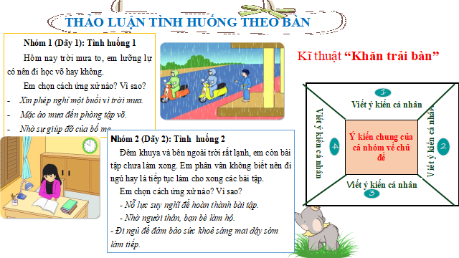  ? Bài 3: Hoạt động chia sẻ  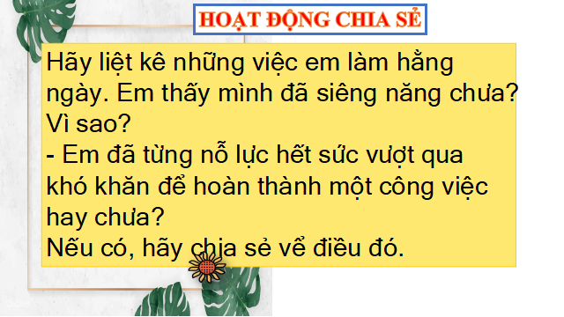  Bước 2: Thực hiện nhiệm vụ học tập  - HS làm việc cá nhân, suy nghĩ, hoàn thành phiếu học tập.  - Với hoạt động nhóm: HS nghe hướng dẫn, chuẩn bị. Các thành viên trong nhóm trao đổi, thống nhất nội dung, hình thức thực hiện nhiêm vụ, cử báo cáo viên, kỹ thuật viên, chuẩn bị câu hỏi tương tác cho nhóm khác.  Bước 3: Báo cáo kết quả và thảo luận  GV:  - Yêu cầu HS lên trình bày, tham gia hoạt động nhóm, trò chơi tích cực.  - Hướng dẫn HS cách trình bày (nếu cần).  HS:  - Trình bày kết quả làm việc cá nhân, nhóm.  - Nhận xét và bổ sung cho nhóm bạn (nếu cần).  Bước 4: Đánh giá kết quả thực hiện nhiệm vụ  - Nhận xét thái độ học tập và kết quả làm việc cá nhân, nhóm của HS.  - GV đưa ra các tiêu chí để đánh giá HS:  + Kết quả làm việc của học sinh.  + Thái độ, ý thức hợp tác nghiêm túc trong khi làm việc.  Gv sửa chữa, đánh giá, chốt kiến thức. | 1.Bài tập 1  Tình huống 1: Em sẽ chọn đi học vì dù trời mưa nhưng trường dạy thì chúng ta vẫn phải cố gắng đến lớp không nên lười biếng.  Tình huống 2: Em sẽ làm bài tập tiếp khi nào xong rồi đi ngủ. Vì khi chưa xong đi ngủ hôm sau lên lớp sẽ không có bài để cô kiểm tra và đó cũng là một hành động lười biếng trong học tập.  2.Bài tập 3  HS chia sẻ việc làm siêng năng và chưa siêng năng.
4. Hoạt động 4: Vận dụng
a. Mục tiêu:
- HS vận dụng những kiến thức đã học để giải quyết một vấn đề trong cuộc sống
- Hướng dẫn học sinh tìm tòi mở rộng sưu tầm thêm kiến thức liên quan đến nội dung bài học.
b. Nội dung: Giáo viên cho học sinh làm bài tập dự án để tìm tòi mở rộng, sưu tầm thêm kiến thức
c. Sản phẩm: Câu trả lời, sản phẩm của học sinh.
d. Tổ chức thực hiện: Phương pháp hoạt động dự án; kĩ thuật động não.
Bước 1: Chuyển giao nhiệm vụ học tập:  - GV hướng dẫn học sinh thông qua hệ thông câu hỏi hoạt động dự án ...  + Hoạt động dự án:  Nhóm 1+2: Thiết kế khẩu hiệu:  - Em hãy lựa chọn một khẩu hiệu vể siêng năng, kiên trì trong học tập, lao động và các hoạt động khác của em và bạn bè.  - Em hãy ghi nhớ khẩu hiệu này và thực hành nó trong những tình huống hay hoàn cảnh khác nhau mà bản thân em gặp phải.  Nhóm 3+4: Thực hiện một trong các gợi ý sau:  - Em hãy tìm câu chuyện kể vể sự siêng năng, kiên trì của một bạn cùng tuổi mà em biết. Sau đó, chia sẻ với bạn thân hoặc viết đăng trên báo tường của lớp.  - Em hãy trồng một hạt giống bất kì, chăm sóc và theo dõi sự trưởng thành của cây. Sau đó, chia sẻ niểm vui với người thân, bạn bè. Từ đó, tiếp tục thử nghiệm gieo trổng nhiểu hạt giống hơn dựa trên điểu kiện của gia đình, lớp học.  Bước 2: Thực hiện nhiệm vụ học tập  - Với hoạt động dự án: HS nghe hướng dẫn, chuẩn bị. Các thành viên trong nhóm trao đổi, thống nhất nội dung, hình thức thực hiện nhiêm vụ, cử báo cáo viên.  Bước 3: Báo cáo kết quả và thảo luận  GV:  - Yêu cầu HS lên trình bày, tham gia hoạt động nhóm tích cực.  - Hướng dẫn HS cách trình bày (nếu cần).  HS:  - Trình bày kết quả làm việc cá nhân.  + Với hoạt động dự án: trao đổi, lắng nghe, nghiên cứu, trình bày nếu còn thời gian  - Nhận xét và bổ sung cho nhóm bạn (nếu cần).  Bước 4: Đánh giá kết quả thực hiện nhiệm vụ  -Yc hs nhận xét câu trả lời. | HS thực hiện hoạt động dự án.

